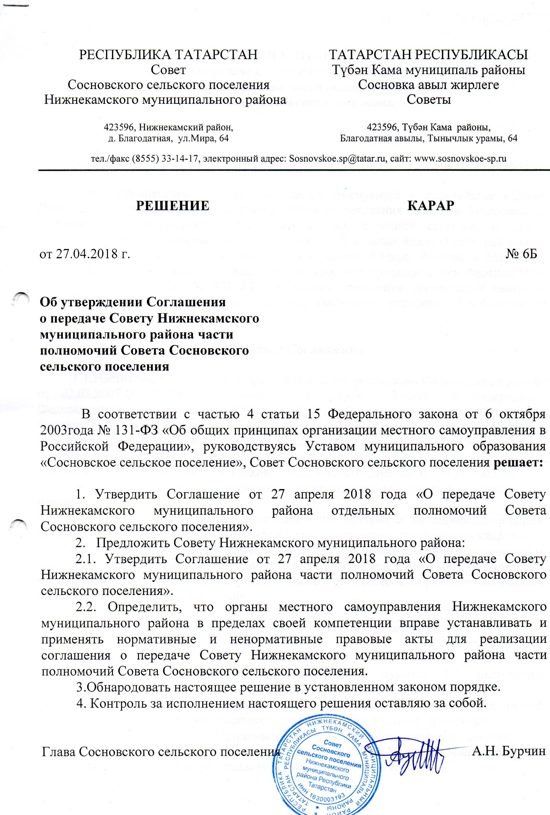

**СОГЛАШЕНИЕ**

**о передаче СоветуНижнекамского**

**муниципального района части полномочий Совета**

**Сосновского сельского поселения**

|  |  |
| --- | --- |
| д. Благодатная | 27 апреля 2018 года |

Совет Сосновского сельского поселения, именуемый в дальнейшем «Совет Поселения», в лице Главы Сосновского сельского поселения Анатолия Николаевича Бурчина, действующего на основании Устава, с одной стороны, и Совет Нижнекамского муниципального района, именуемый в дальнейшем «Совет района», в лице Главы Нижнекамского муниципального района Айдара Раисовича Метшина, действующего на основании Устава, с другой стороны, руководствуясь Федеральным законом от 06.10.2003г. № 131-ФЗ «Об общих принципах организации местного самоуправления в Российской Федерации», заключили настоящее Соглашение о следующем:

**1. Предмет Соглашения**

* 1. Настоящее Соглашение разработано в целях реализации Федерального закона от 02.03.2007 № 25-ФЗ «О муниципальной службе в Российской Федерации», Федерального закона от 25.12.2008 № 273-ФЗ «О противодействии коррупции», Кодекса Республики Татарстан о муниципальной службе от 25.06.2013 № 50-ЗРТ и регулирует отношения, возникающие между сторонами в части передачи части полномочий Поселения по решению вопросов местного значения в соответствии с частью 4 статьи 15 Федерального закона Российской Федерации от 06.10.2003 № 131-ФЗ «Об общих принципах организации местного самоуправления в Российской Федерации».
  2. По настоящему Соглашению Поселение передает, а Муниципальный район принимает на себя полномочия Поселения по осуществлению правового регулирования отношений в сфере муниципальной службы, в том числе связанных с порядком поступления на муниципальную службу граждан Российской Федерации, прохождения и прекращения муниципальной службы, а также с определением правового положения (статуса) муниципальных служащих.

**2. Права и обязанности сторон Соглашения**

2.1. Поселение:

2.2.1. передает полномочия, предусмотренные пунктом 1.2. настоящего Соглашения;

2.2.2. предоставляет в соответствии с Бюджетным кодексом Российской Федерации в бюджет Муниципального района межбюджетные трансферты в виде субвенций для осуществления Муниципальным районом переданных полномочий;

2.2.3. осуществляет контроль за осуществлением Муниципальным районом переданных полномочий по решению вопросов местного значения.

2.3. Поселение вправе вносить предложения по совершенствованию деятельности, связанной с порядком осуществления переданных полномочий.

2.4. Муниципальный район:

2.4.1. исполняет в установленном законодательством порядке полномочия, которыми он наделен настоящим Соглашением;

2.4.2. обеспечивает целевое использование субвенций, переданных из бюджета Поселения в бюджет Муниципального района при осуществлении переданных полномочий в соответствии с методикой расчета, являющейся неотъемлемой частью Соглашения;

2.4.6. представляет в Поселение отчеты о целевом использовании денежных средств, переданных для осуществления полномочий.

2.5. Для осуществления переданных в соответствии с настоящим Соглашением части полномочий Муниципальный район имеет право дополнительно использовать собственные материальные и финансовые средства в случаях и в порядке, предусмотренных решением представительного органа Муниципального района.

**3. Срок действия Соглашения**

3.1. Настоящее Соглашение заключено на один год, вступает в силу с момента его подписания сторонами и действует до 31 декабря 2018 года.

3.2. Если Стороны по истечении срока, указанного в пункте 3.1. настоящего Соглашения, в течение тридцати дней не заявят о своем намерении расторгнуть Соглашение, то оно считается перезаключенным до 31 декабря следующего года.

Соглашение может быть перезаключено в указанном порядке неограниченное количество раз.

**4. Основания и порядок прекращения Соглашения.**

4.1. Настоящее Соглашение может быть прекращено досрочно:

1) по соглашению сторон;

2) в случае неисполнения или ненадлежащего исполнения одной из сторон своих обязательств.

4.2. Прекращение осуществления Муниципальным районом переданных полномочий влечет за собой возврат неиспользованных финансовых и материальных средств, переданных для осуществления полномочий.

**5. Финансовое обеспечение переданных Муниципальному району части полномочий по решению вопросов местного значения**

5.1. Финансовое обеспечение переданных Муниципальному району части полномочий по решению вопросов местного значения осуществляется за счет представляемых бюджету Муниципального района межбюджетных трансфертов в виде субвенций из бюджета Поселения в соответствии с Бюджетным кодексом Российской Федерации.

5.2. Объем субвенций, предоставляемых бюджету Муниципального района для осуществления переданных полномочий, устанавливается муниципальным нормативным правовым актом Поселения о бюджете на очередной финансовый год.

Объем принимаемых субвенций, предоставляемых бюджету Муниципального района для осуществления переданных полномочий, устанавливается нормативным правовым актом Муниципального района о бюджете на очередной финансовый год.

5.3. Расчет объема субвенций, предоставляемых бюджету Муниципального района для осуществления переданных полномочий, производится в соответствии с Методикой расчета объема субвенций, предоставляемых Муниципальному району для осуществления переданных полномочий, согласно приложению к настоящему Соглашению.

5.4. В случае нарушения финансовых обязательств, предусмотренных настоящим Соглашением, стороны несут ответственность в соответствии с Бюджетным кодексом Российской Федерации и Кодексом Российской Федерации об административных правонарушениях.

5.5. Установление факта ненадлежащего осуществления Муниципальным районом переданных ему полномочий является основанием для одностороннего расторжения настоящего соглашения. Расторжение Соглашения влечет за собой возврат перечисленных межбюджетных трансфертов, за вычетом фактических расходов, подтвержденных документально, в течение 30 дней с момента подписания Соглашения о расторжении или получения письменного уведомления о расторжении Соглашения, а также уплату неустойки в размере 0,01 % от суммы межбюджетных трансфертов за отчетный год, выделяемых из бюджета поселения на осуществление указанных полномочий.

5.6. Муниципальный район несет ответственность за осуществление переданных ему полномочий в той мере, в какой эти полномочия обеспечены финансовыми средствами.

5.7. В случае неисполнения Поселением вытекающих из настоящего Соглашения обязательств по финансированию осуществления Муниципальным районом переданных ему полномочий, Муниципальный район вправе требовать расторжения настоящего Соглашения, уплаты неустойки в размере 0,01 % от суммы межбюджетных трансфертов за отчетный год, а также возмещения понесенных убытков в части, непокрытой неустойкой.

**6. Контроль за осуществлением Муниципальным районом переданных части полномочий по решению вопросов местного значения**

6.1. Контроль за осуществлением Муниципальным районом переданных части полномочий и целевым использованием переданных финансовых средств организует глава Поселения в форме:

1. проведения проверок деятельности органов местного самоуправления Муниципального района по осуществлению переданных им части полномочий, включая документальные и фактические проверки (на месте) использования денежных средств, преданных в соответствии с методикой расчета;
2. запроса необходимых документов и другой информации об осуществлении переданных полномочий.

**7. Ответственность сторон**

7.1. Неисполнение или ненадлежащее исполнение сторонами Соглашения переданных части полномочий является основанием для одностороннего расторжения настоящего Соглашения. Расторжение Соглашения влечет за собой возврат в бюджет Поселения части перечисленных субвенций, приходящихся на не проведенные (ненадлежащим образом проведенные) мероприятия.

7.2. Муниципальный район организует работу по расчету суммы перечисленных субвенций, подлежащих возврату, в случае досрочного расторжения Соглашения.

**8. Заключительные положения**

8.1. Все изменения и дополнения к настоящему Соглашению вносятся по взаимному согласию сторон и оформляются дополнительным соглашением в письменной форме. Дополнительные соглашения являются неотъемлемой частью настоящего Соглашения.

8.2. Настоящее Соглашение составлено в двух экземплярах, имеющих равную юридическую силу, по одному для каждой из сторон.

|  |  |
| --- | --- |
| 9. Подписи сторон | |
| Глава  Нижнекамского  муниципального района  Республики Татарстан  ________________ А.Р. Метшин | Глава  Сосновского  сельского поселения  Республики Татарстан  ________________ А.Н. Бурчин | |

Приложение

к Соглашению

от 27 апреля 2018г.

# Объем

# межбюджетных трансфертов на 2018 год, необходимых для осуществления передаваемых полномочий Совета Сосновского сельского поселения

# Совету Нижнекамского муниципального района

|  |  |
| --- | --- |
| Наименование | Сумма (руб.) |
| Сосновское СП | 0 |